ESTRUTUTURA
MEMBROS CONCELHO DO SUCO, SUCO CULU-HUN
PERIODO TINAN 2025

Chefe do Suco Culu-hun
Sr. Deus Dado Martins

Foto
Sekretario Administrasaun Suco
Sra. Idalina Xavier

Foto
Foto
Foto
Oficial Administrasaun
Sra. Sonia Maria da C. A. Soares
Oficial Financas
Sra. Josefa de J. Mesquita
Foto
Lia Nain
Sr. Francisco M.M. Ribeiro
Teknico Assunto Sociais
Sr. Martinho dos Reis S. Amaral
Foto
Chefe Joventude Feto
Chefe Joven Mane
Foto
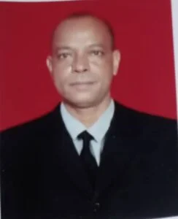
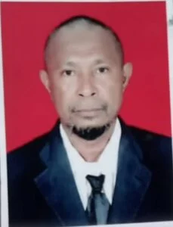
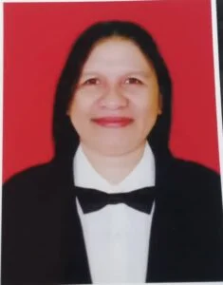
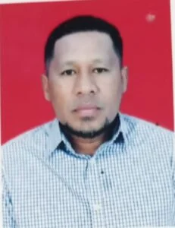
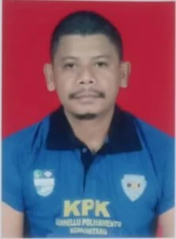
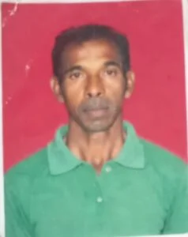
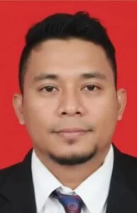
Foto
C. A.S. M.B. Dame
C. A. Toko Baru II
C. A. T. Muto
C. A. Nato
C. A. LoeLaco
C. A. Lao Rai
C. A. F. Hotu
foto
Foto
Foto
Foto
Foto
Foto
Delegado Toko Baru II
Delegado T.Muto MmmnhghghMgMMuto
Delegado S. M.B.Dame DdddDame
Delegado Nato
Delegado L.Laco
Delegado Lao Rai
Delegado F. Hotu
Foto
Foto
Foto
Foto
Foto
Foto
Foto
Delegada T. Muto
Delegado S. M. B. Dame. DdssroevnjkdvdkDdddvnkDdDdDDDame
Delegada Nato
Delegada L.Laco
Delegada Lao Rai
Delegada TT.Baru II
Delegada F.Hotu

